**ДЕРЖАВНИЙ УНІВЕРСИТЕТ ІНТЕЛЕКТУАЛЬНИХ ТЕХНОЛОГІЙ І ЗВ'ЯЗКУ**

Факультет інформаційних технологій та кібербезпеки

Кафедра інженерії програмного забезпечення

**Лабораторна робота №5**

з дисципліни «Архітектура та проектування програмного забезпечення»

на тему «Діаграми взаємодії»

       Виконав: студент 4 курсу, групи ІПЗ 4.04

Бухта Микита Миколайович

Одеса – 2024р.

Лабораторна робота №5. Створення Діаграми взаємодії

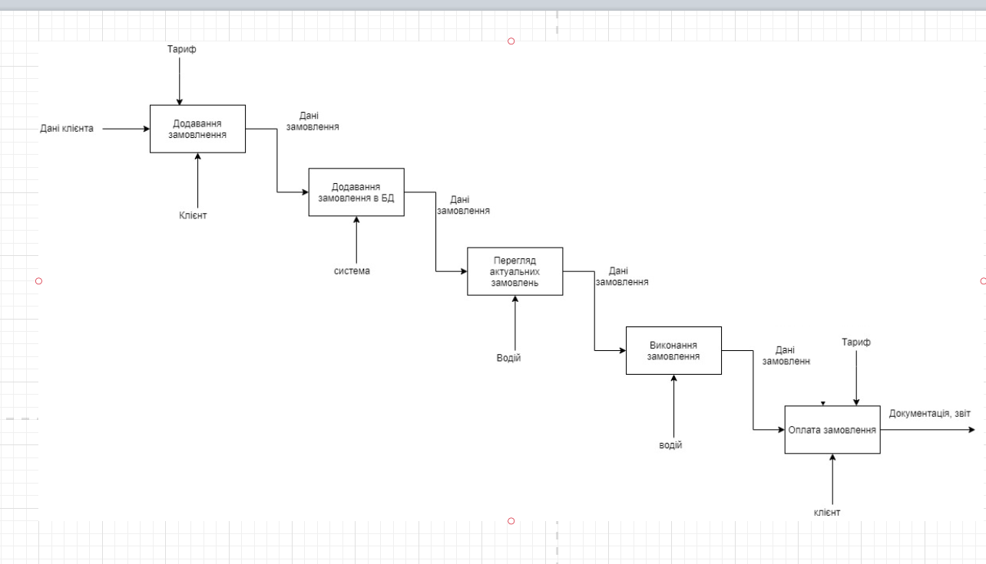

Рис 1. – Діаграмa взаємодії

**Контрольні питання**

1. Призначення діаграми взаємодії: діаграма взаємодії - це графічний інструмент для моделювання і візуалізації взаємодії між різними об'єктами або компонентами в системі. Вона використовується для показу взаємодії між об'єктами і послідовність обміну повідомленнями в системі.

2.Використання діаграми послідовності на стадії аналізу: діаграма послідовності використовується на стадії аналізу для візуалізації послідовності виконання операцій або взаємодії об'єктів у системі. Вона допомагає розуміти, як система функціонує, і детально вивчати порядок виконання завдань.

3.Основні компоненти послідовності діаграми: основні компоненти діаграми послідовності включають об'єкти (які взаємодіють), повідомлення (які передаються між об'єктами), фрейми (які групують повідомлення для логічної організації) та життєву лінію (яка показує активність об'єкта протягом певного часу).

4. Життєва лінія: життєва лінія на діаграмі послідовності представляє активність або життєвий цикл об'єкта протягом певного періоду часу. Вона показує, коли об'єкт активний і взаємодіє з іншими об'єктами на діаграмі.

5. Подача повідомлень на діаграмі послідовності: повідомлення на діаграмі послідовності представляються стрілками або лініями, які з'єднують об'єкти. Вони вказують на передачу інформації або запуск певних операцій між об'єктами в певний момент часу.